Третий год обучения

Изготовление шлюпочного устройства и спасательных средств. Изготовление ходовых и бортовых отличительных огней
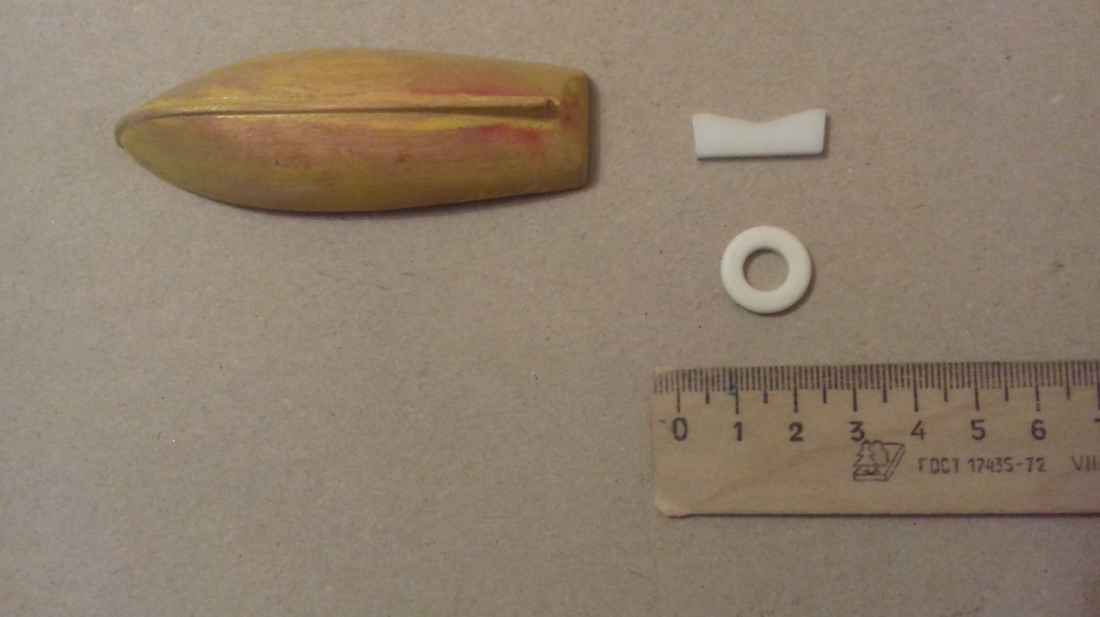

Подставка под шлюпку и спасательный круг изготавливаются из пластмассы толщиной 2 мм. Детали выпиливаются ручным лобзиком и обтачиваются при помощи напильника.
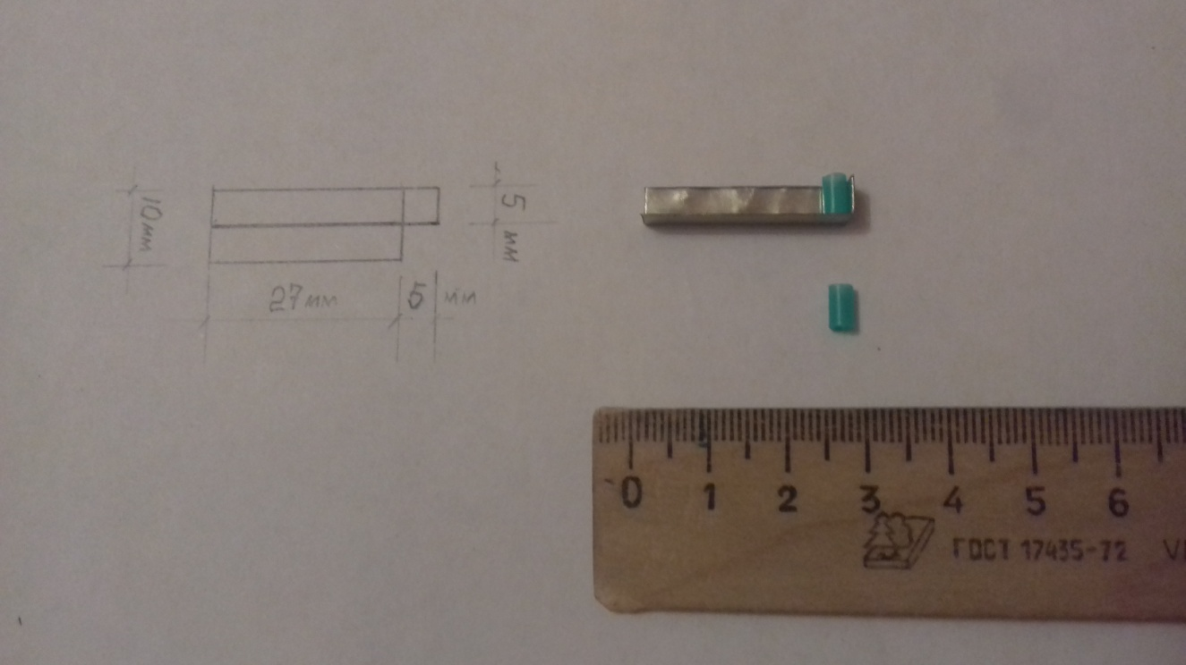

Ниша для бортовых отличительных огней изготавливается из жести толщиной 0,3 мм в количестве 2-х штук (согласно чертежу) и сгибается по линии сгиба. Ходовые огни изготавливаются из пластмассы толщиной 3 мм в количестве 2-х штук и обтачиваются напильником.

